附件5
面试考场路线图
区委党校（海淀区行政学院）
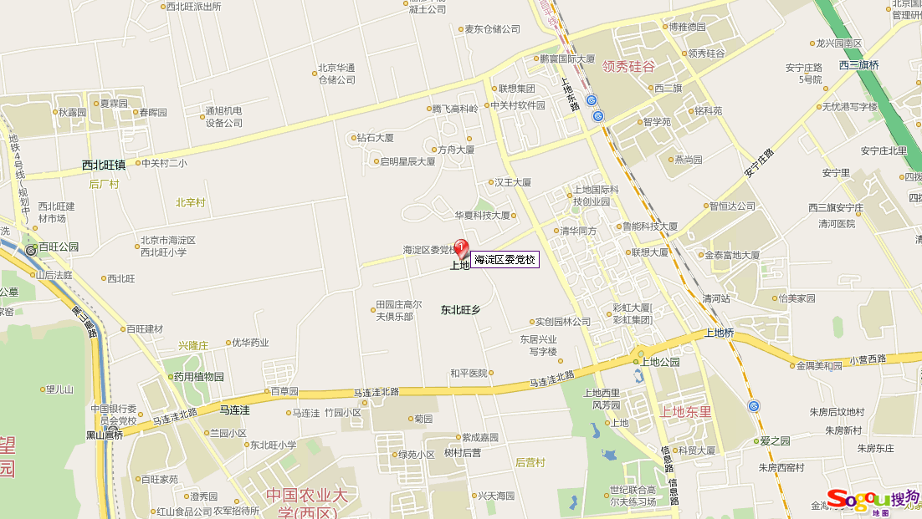
地址：海淀区东北旺南路27号（上地办公中心东侧）
乘车路线：乘坐592路、运通205路、快速直达专线50路软件园南站，或乘坐362路、429路、509路东北旺站下。
提示:建议不熟悉路线的考生提前踩点，避免迟到。

